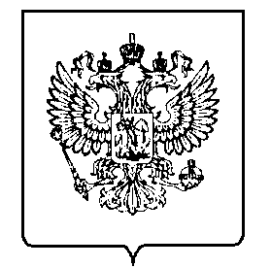

МИНФИН РОССИИ
ФЕДЕРАЛЬНАЯ НАЛОГОВАЯ СЛУЖБА
УПРАВЛЕНИЕ
ФЕДЕРАЛЬНОЙ НАЛОГОВОЙ СЛУЖБЫ
ПО ИВАНОВСКОЙ ОБЛАСТИ

(УФНС России по Ивановской области)

ул. Почтовая, 24, Иваново, 153000
Телефон/ Телефакс:(4932) 52-84-30;
www.nalog.gov.ru

_________ |  | № | ___________________
На № | ___________________________

